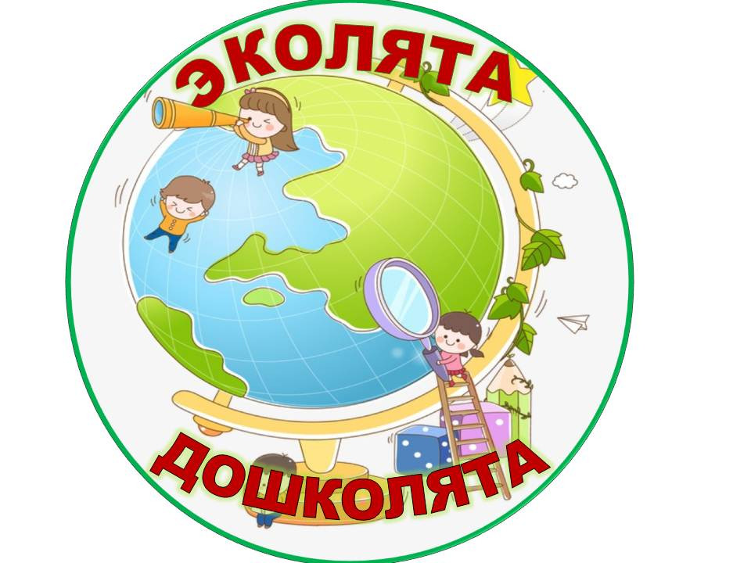
В рамках проекта «Эколята – Дошколята», мы пытаемся неторопливо и бережно ввести ребенка в мир природы, дать ему необходимые знания о ней, пробудить интерес к её явлениям, изменениям, многообразию, объясняем важность бережного отношения к окружающему миру в целом. Каждый человек должен любить и беречь природу. А прививать любовь к ней нужно с раннего детства. Дошкольный возраст – это период становления основ будущей личности. Именно в это время необходимо начинать экологическое образование ребенка. И начинать его нужно со знакомства с объектами природы ближайшего окружения.
Вот и в дошкольной группе мы постоянно обращаемся к этой проблеме, рассматривая еѐ с детьми со всех возможных сторон. Чтобы у ребѐнка возникло желание беречь и охранять природу, он должен научиться видеть еѐ красоту и понимать ценность для человека. Было решено целенаправленно заниматься этой темой, поэтому мы с ребятами и родителями взялись реализовать этот проект.
Вот и наш небольшой отчёт о ходе реализации проекта:
- Очистим планету от мусора
Совместно с детьми и родителями , была организована выставка работ из бросового материала «Чудеса для людей из ненужных вещей»
Были представлены по настоящему нужные вещи, сделанные из мусора, которые мы используем для проведения различных занятий.

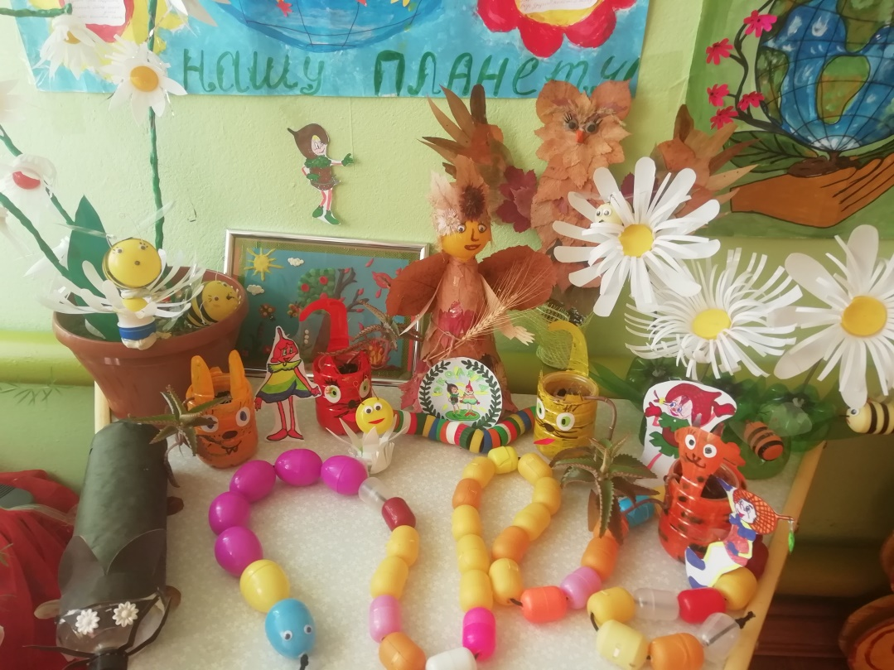

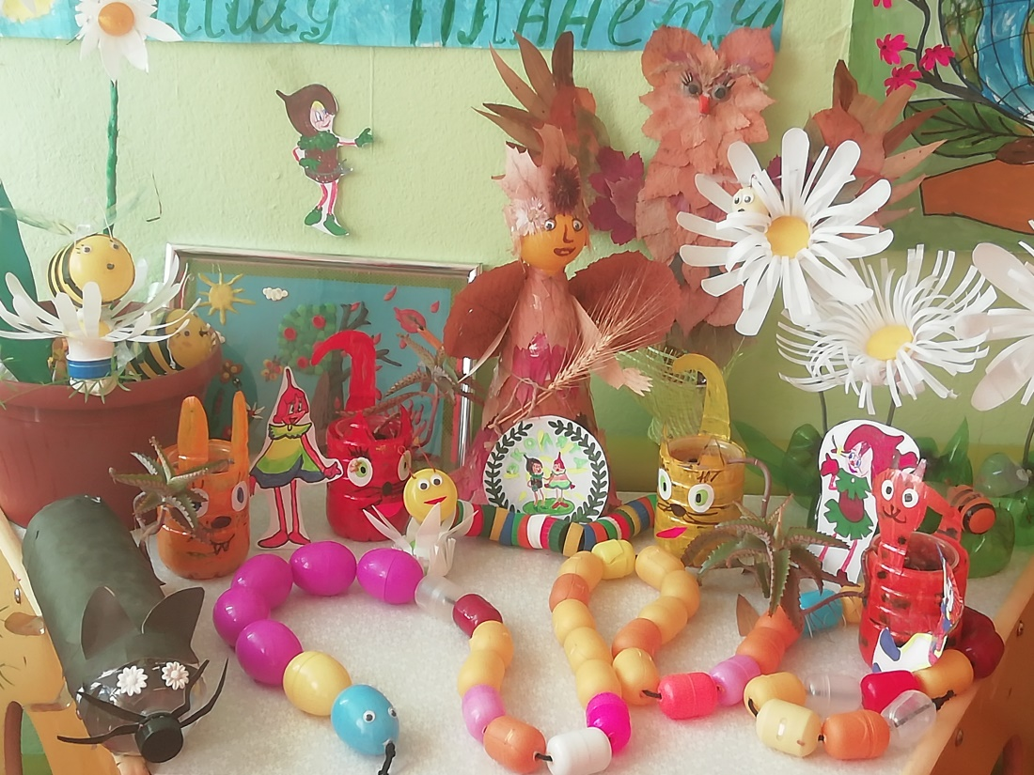
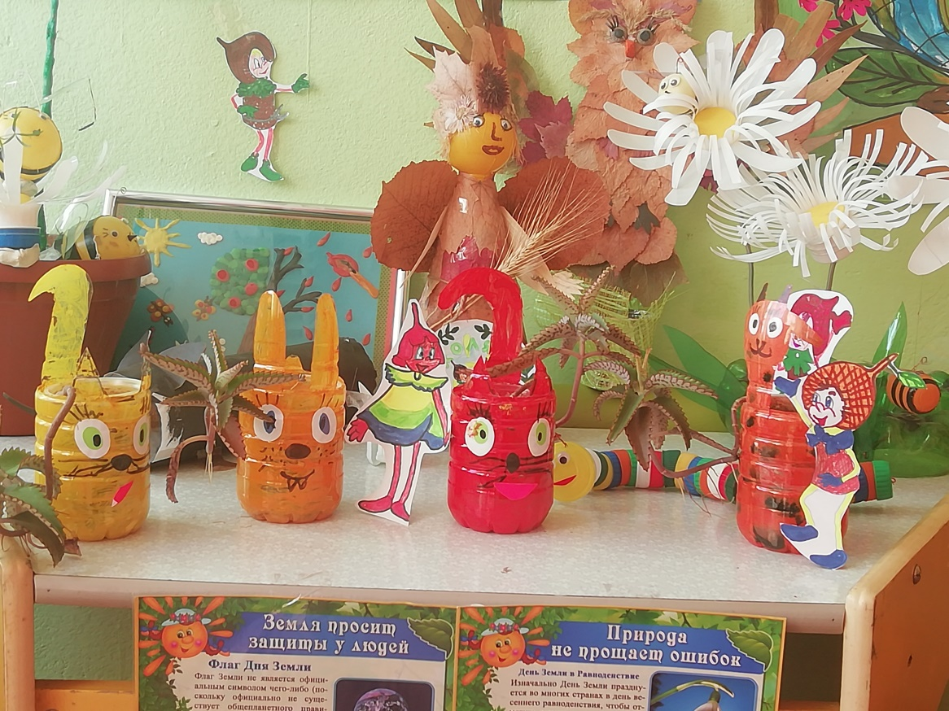
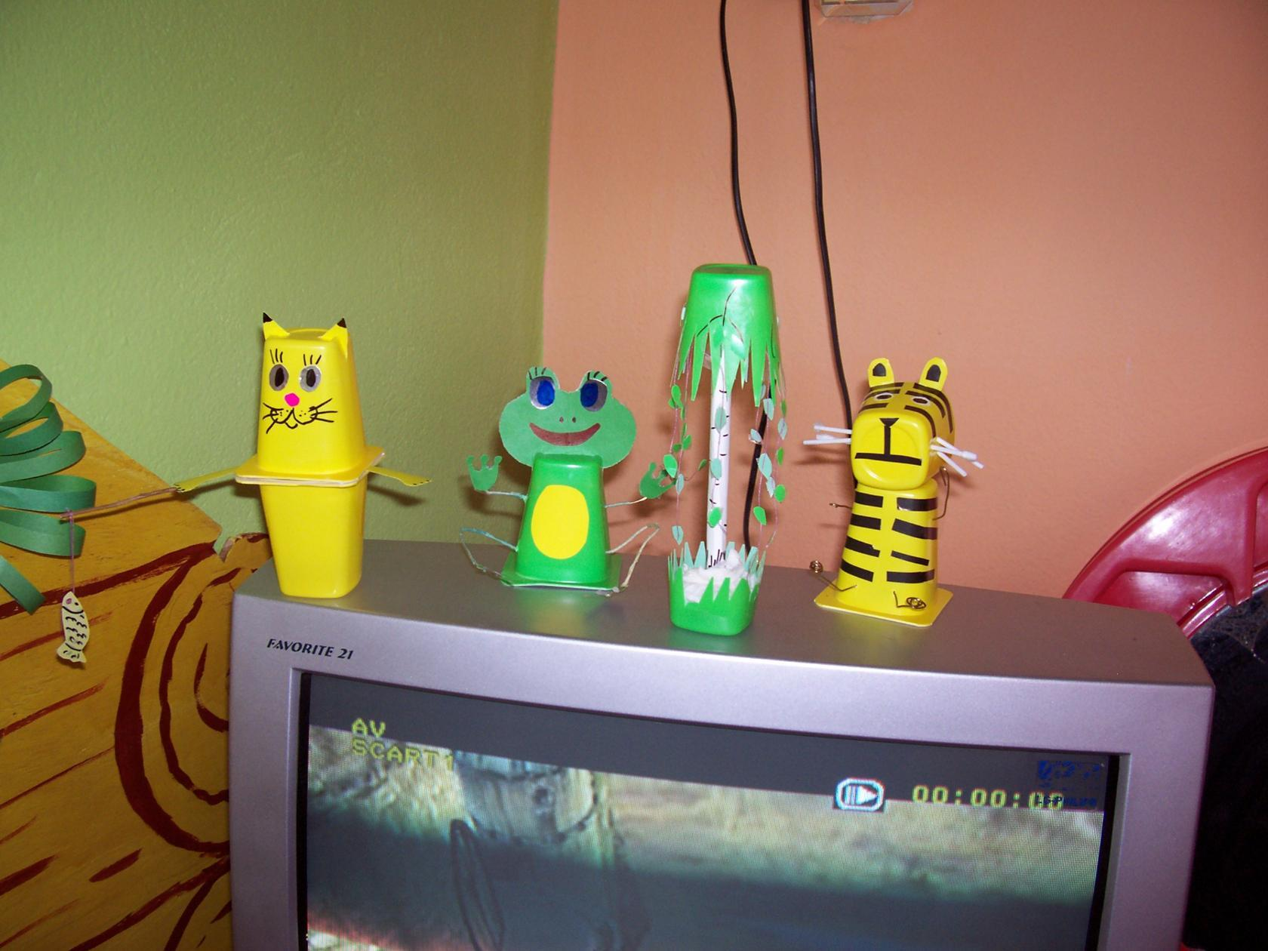

Проводили акцию «Мои домашние питомцы»
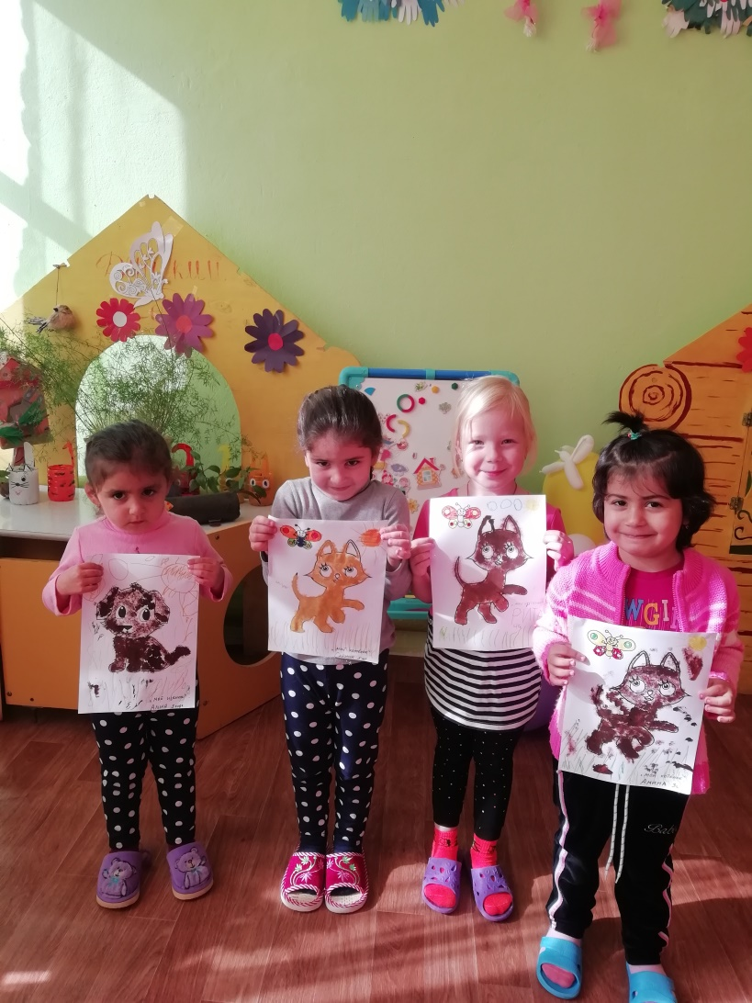
Сажаем деревья.
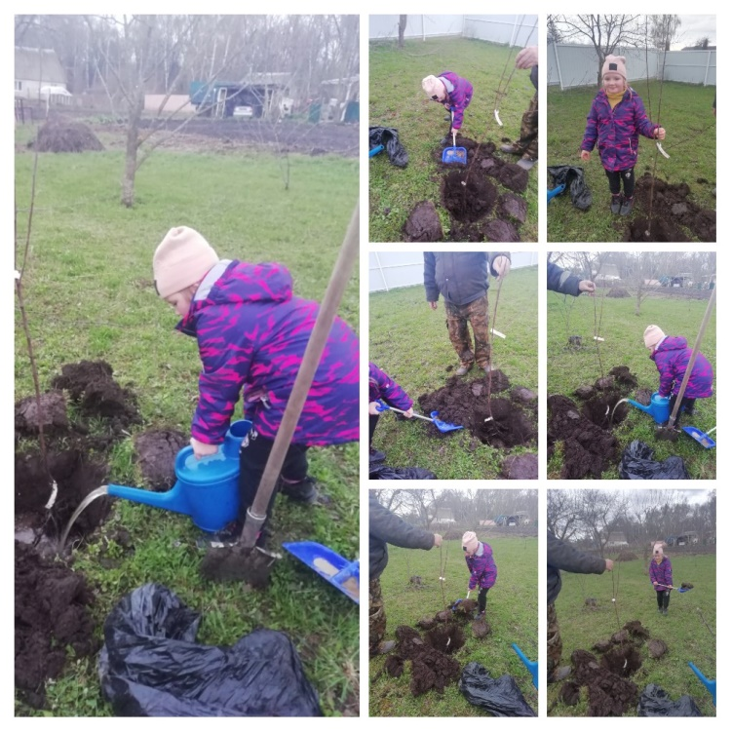

Встречаем перелётных птичек!
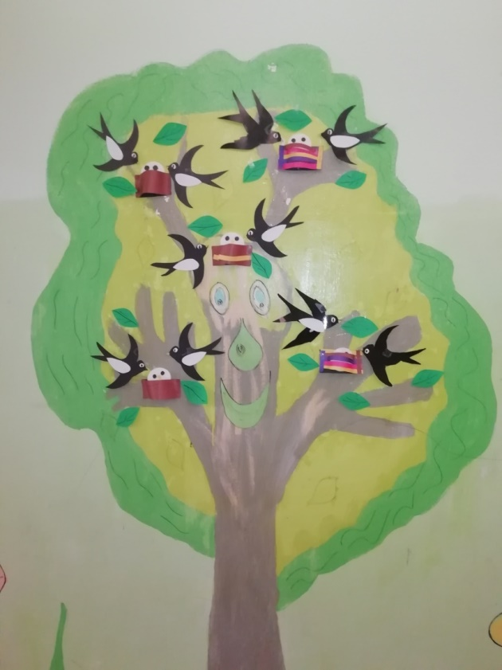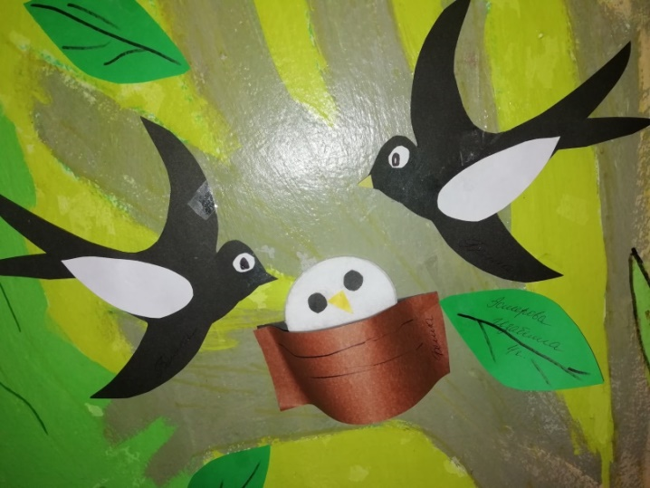
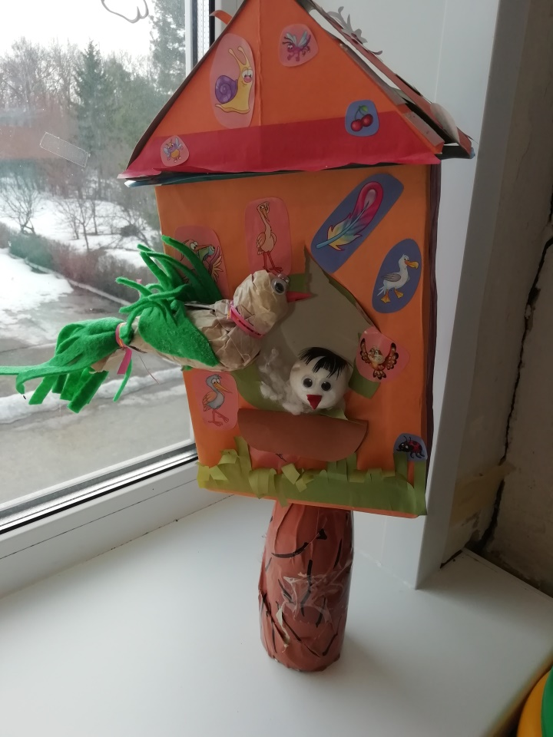

Кормим птичек зимой.
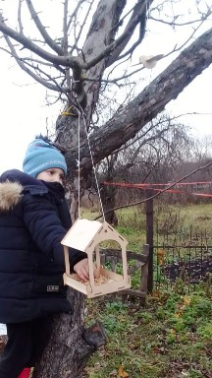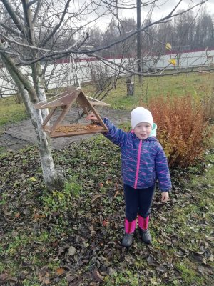
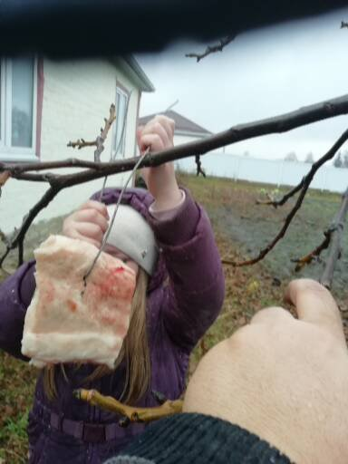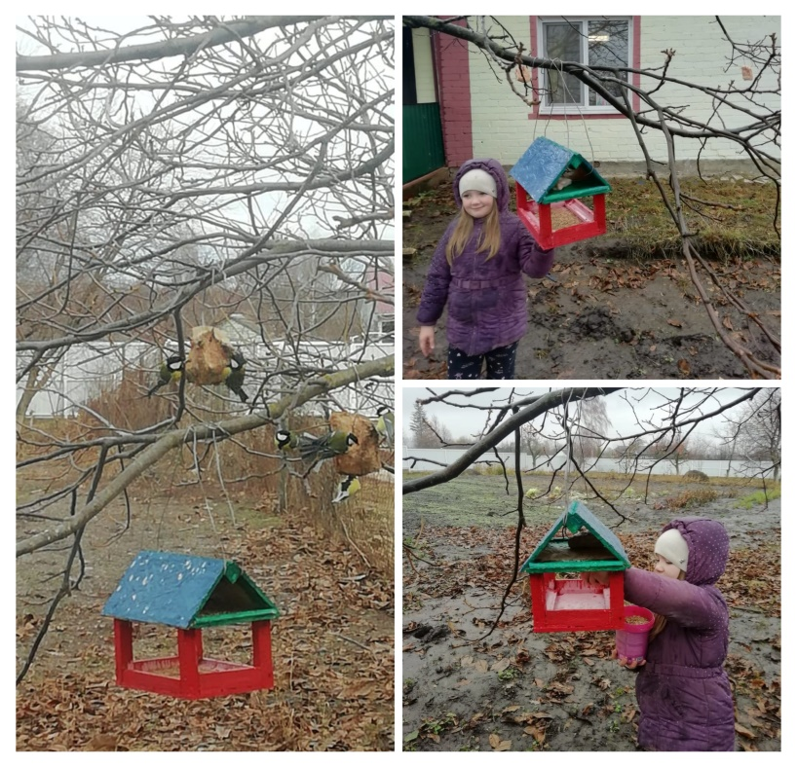

Наблюдаем за цветением деревьев.
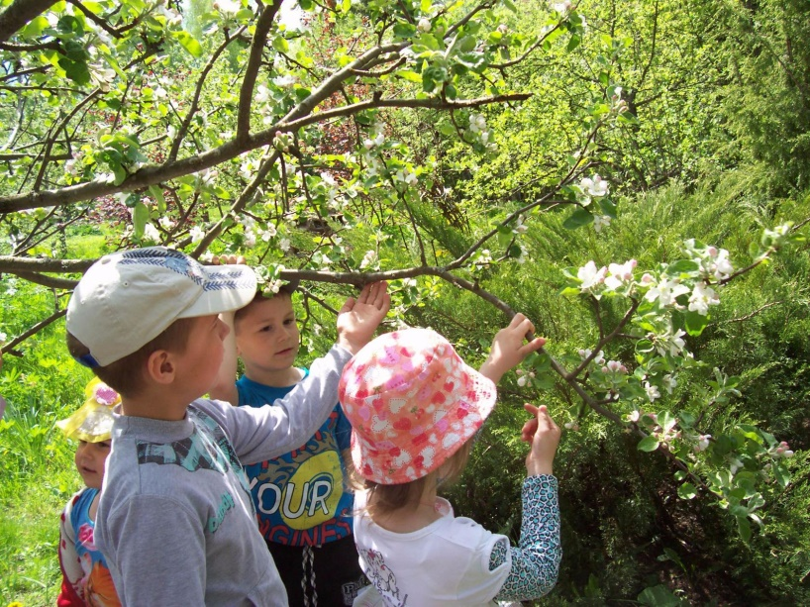

Сажаем цветы на клумбе.

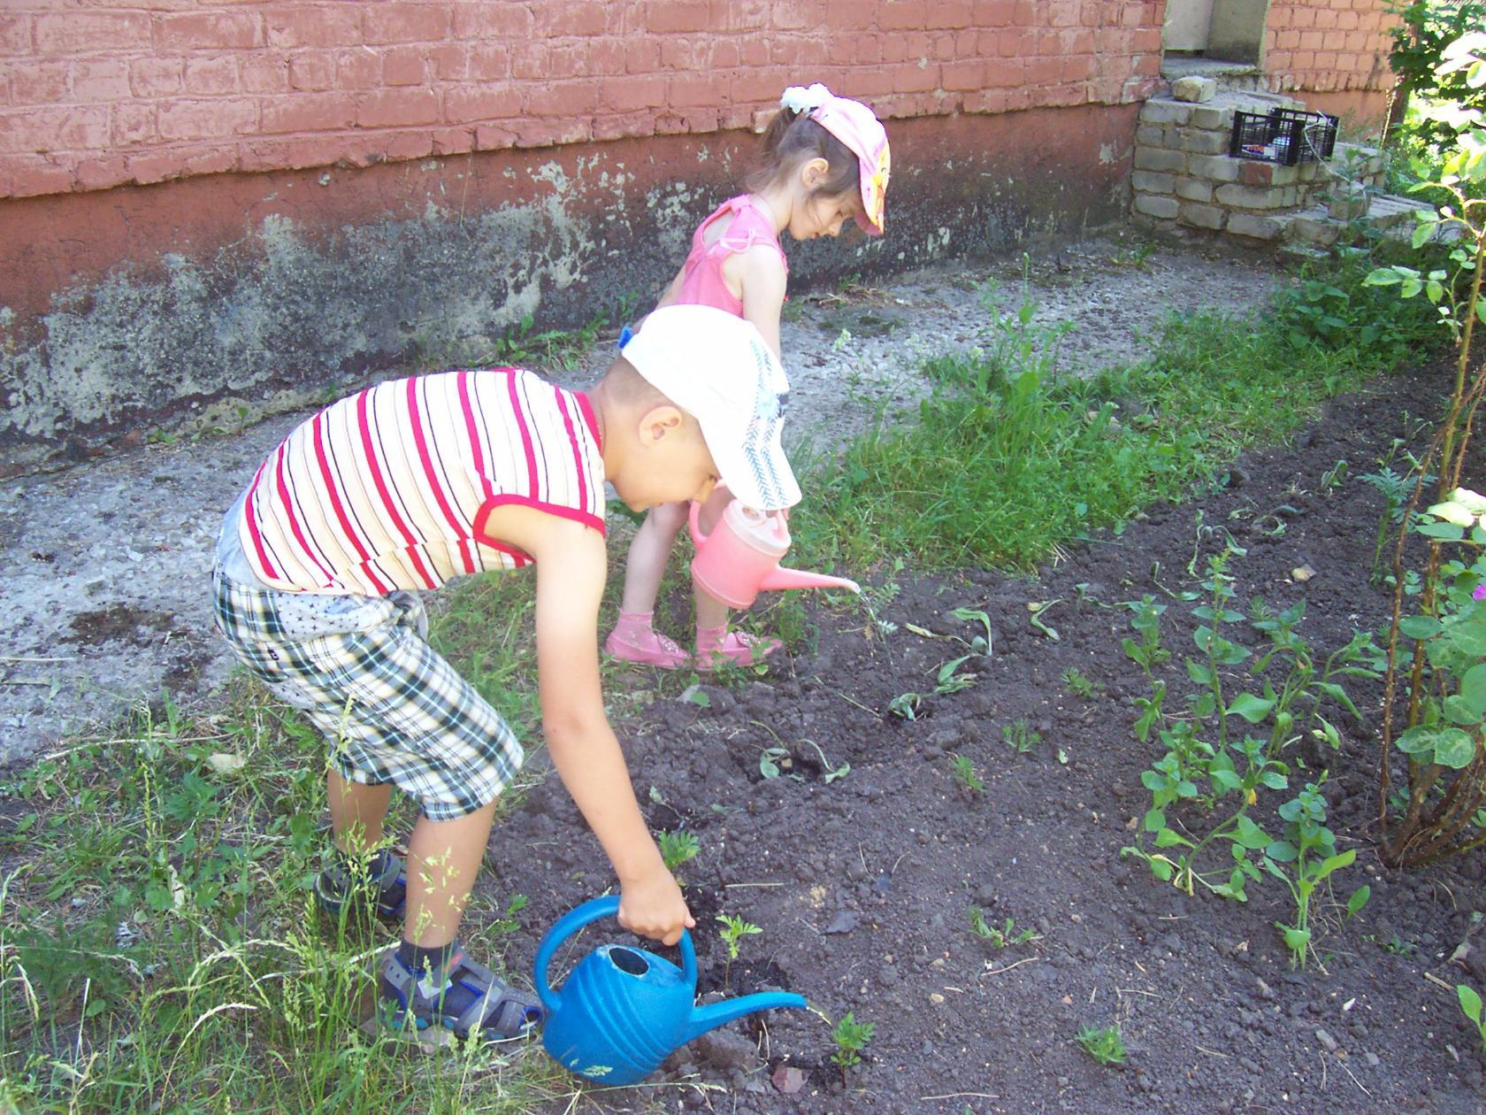
Участвуем в онлайн конкурсах и олимпиадах
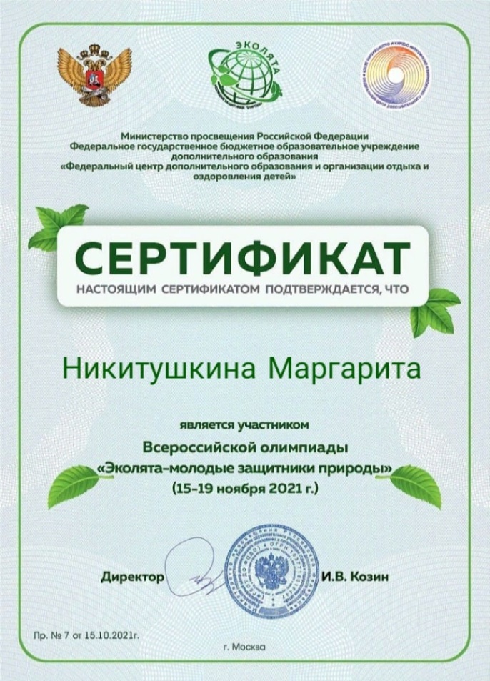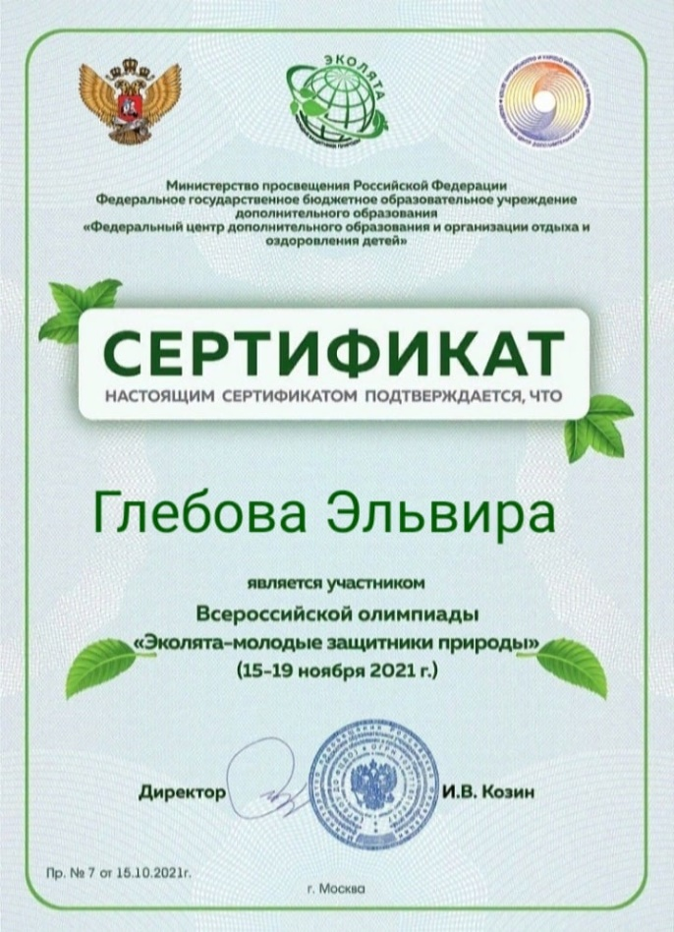

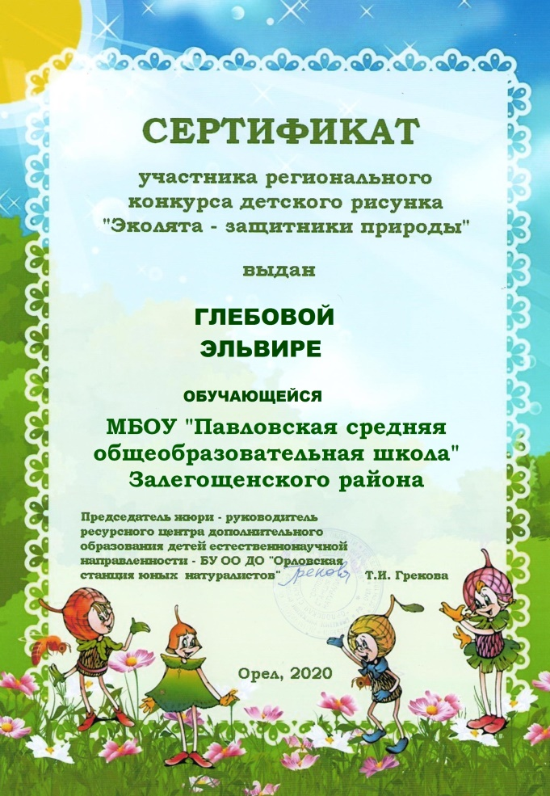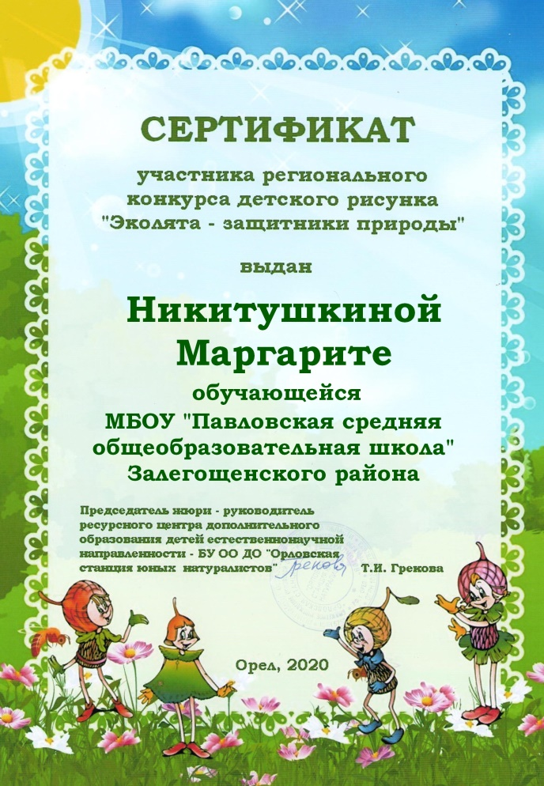
Учимся беречь и охранять, нашу планету

